**Die Kuh**

1. **Hör dir das Wort zum Bild an.**
2. **Schreibe den Anfangsbuchstaben neben das Bild.**

**Ein Bild, das Himmel, Kuh, Säugetier, draußen enthält.
-----------------------------------------**

**Ein Bild, das Butterdose, Geschirr, Butter enthält.
------------------------------------------**

**Ein Bild, das Tasse, Getränk, drinnen, Essen enthält.
------------------------------------------**

**Ein Bild, das Käse, Essen enthält.
-------------------------------------------**

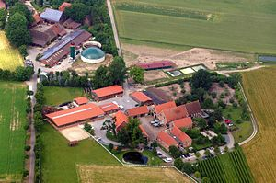 **------------------------------------------**

Ein Bild, das Gras, draußen, Baum, Säugetier enthält.
**--------------------------------------------**

**Ein Bild, das Kuh, Rinder-, Säugetier, draußen enthält.
-------------------------------------------**

**Ein Bild, das drinnen, Hund, Säugetier, schwarz enthält.
-------------------------------------------**

**Ein Bild, das drinnen, Geschirr enthält.
-------------------------------------------**

**Ein Bild, das Essen, Tisch, drinnen, Rahm enthält.
 